Praktikum 3. Paired T Test

- Tujuan Praktikum
Menguji Perbedaan rata-rata dua kelompok yang saling berpasangan dengan Paired T Test.
- Masalah Penelitian Pendidikan
- Apakah ada perbedaan nilai pretest dengan post test nilai ujian semester mata pelajaran IPA siswa kelas VIII?
- Apakah ada perbedaan skor IELT (kemampuan berbahasa inggris) sebelum mengikuti kursus dan setelah kursus?
- Kasus
Berikut disajikan data nilai pre test dan pos test dari siswa SMP kelas VIII mata pelajaran IPA.
Nilai IPA
Pre Test | Perlakuan (Pembelajaran Inkuiri) | Pos Test
45 | Perlakuan (Pembelajaran Inkuiri) | 78
38 | Perlakuan (Pembelajaran Inkuiri) | 75
47 | Perlakuan (Pembelajaran Inkuiri) | 80
28 | Perlakuan (Pembelajaran Inkuiri) | 60
37 | Perlakuan (Pembelajaran Inkuiri) | 64
47 | Perlakuan (Pembelajaran Inkuiri) | 75
44 | Perlakuan (Pembelajaran Inkuiri) | 79
35 | Perlakuan (Pembelajaran Inkuiri) | 71
41 | Perlakuan (Pembelajaran Inkuiri) | 67
42 | Perlakuan (Pembelajaran Inkuiri) | 71
Uji apakah ada perbedaan antara nilai pre test dan pos test? Jika ada perbedaan, manakah diantara keduanya yang nilainya lebih baik? (gunakan taraf signifikansi 5%)
- Prosedure Analisis
- Jalankan program SPSS 22, pilih Variabel View dibagian bawah
- Isikan dikolom Nama “Pre Test” dibaris pertama dengan decimals bernilai 2, dan “Post Test” dibaris kedua dengan decimals bernilai 2

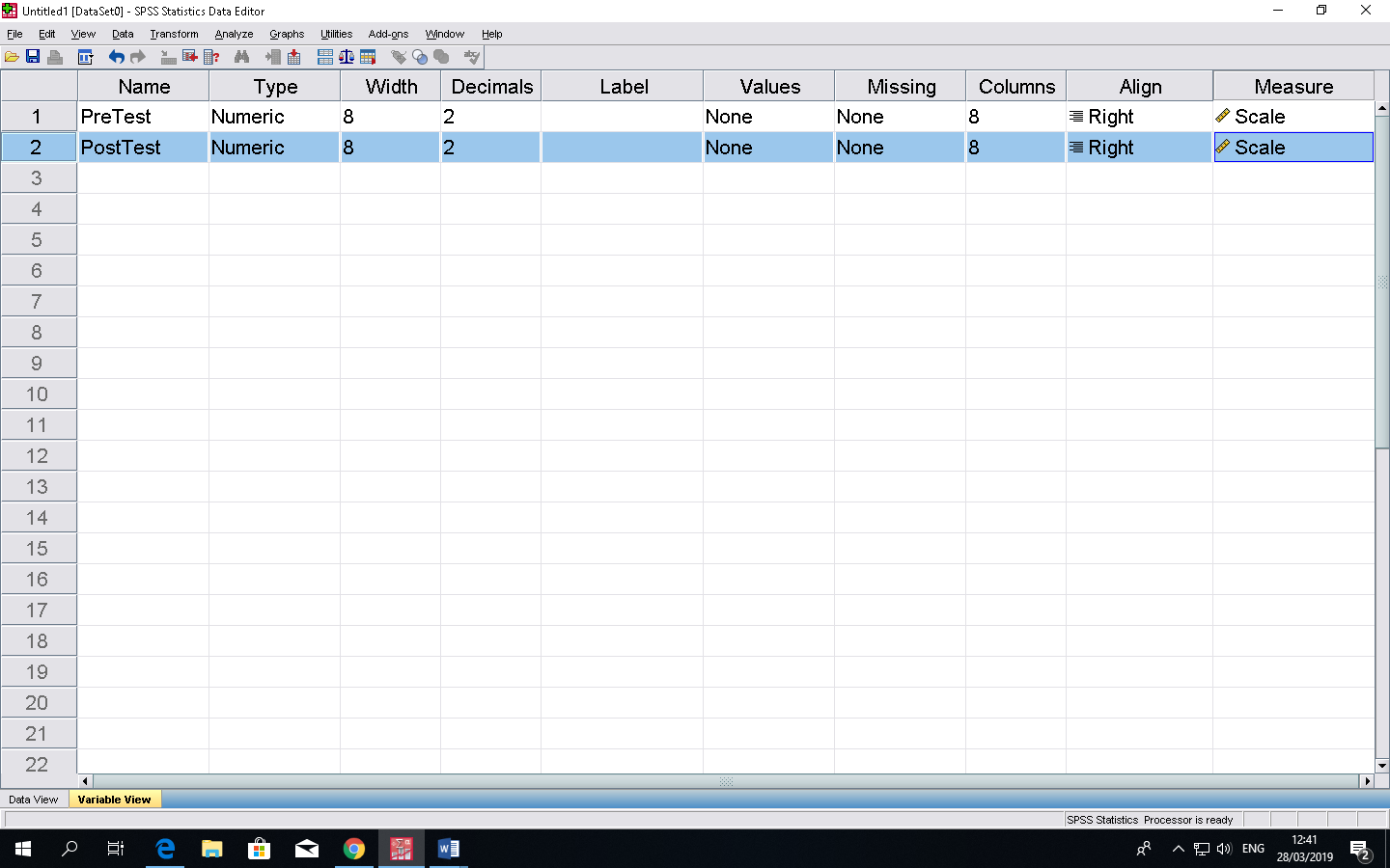

- Pilih Data View dan masukkan data pre test dan post test sebagai berikut
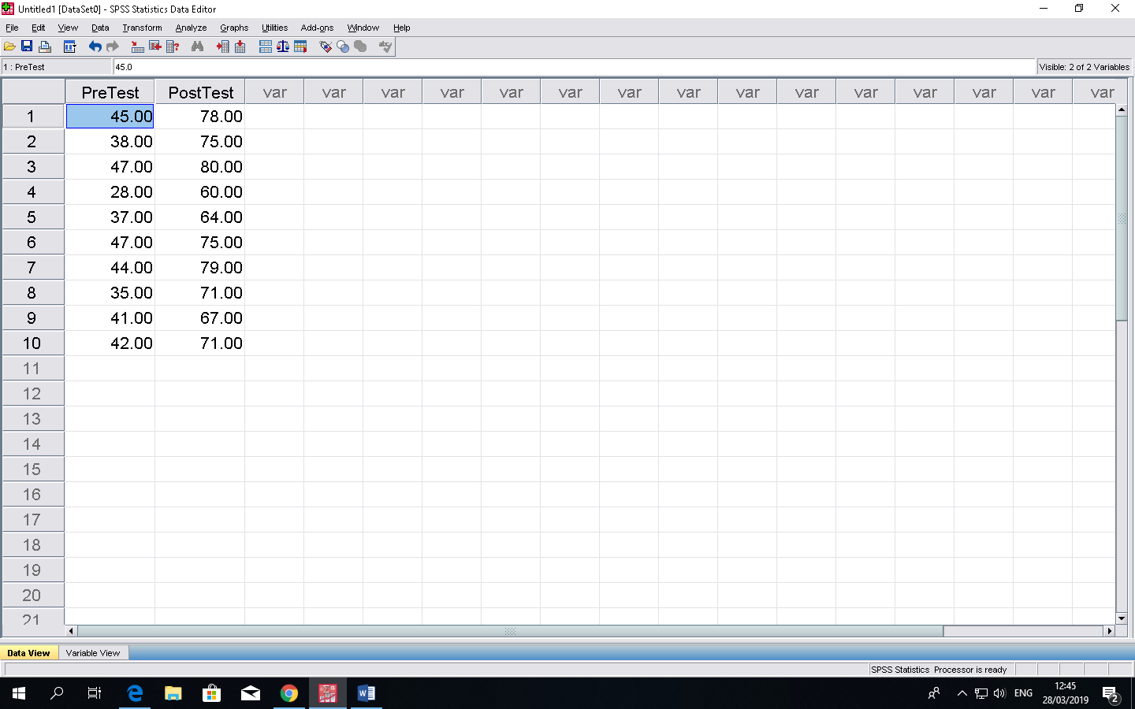

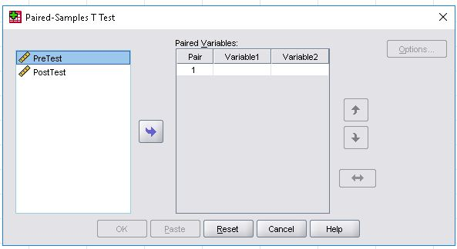
- Pilih menu Analize -> Compare Mean -> Paired Sample T Test

- Masukkan variabel pre test dan post test ke kotak Paired Variabels
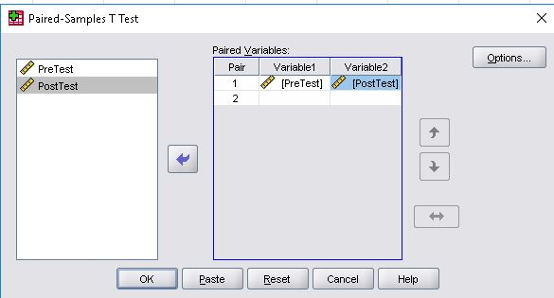

- Klik OK sehingga muncul hasil sebagai berikut.

Paired Samples Statistics
 |  | Mean | N | Std. Deviation | Std. Error Mean
Pair 1 | PreTest | 40.4000 | 10 | 6.00370 | 1.89854
Pair 1 | PostTest | 72.0000 | 10 | 6.68331 | 2.11345

Paired Samples Test
 |  | Paired Differences |  |  |  |  | t | df | Sig. (2-tailed)
 |  | Mean | Std. Deviation | Std. Error Mean | 95% Confidence Interval of the Difference |  | t | df | Sig. (2-tailed)
 |  | Mean | Std. Deviation | Std. Error Mean | Lower | Upper | t | df | Sig. (2-tailed)
Pair 1 | PreTest - PostTest | -31.60000 | 3.89301 | 1.23108 | -34.38489 | -28.81511 | -25.669 | 9 | .000

Paired Samples Correlations
 |  | N | Correlation | Sig.
Pair 1 | PreTest & PostTest | 10 | .817 | .004

- Pembacaan Hasil Analisis
- Tabel Paired Samples Statistics menampilkan nilai pre test (baris atas) dan post test (baris bawah) dengan parameter : rata-rata, jumlah sampel, standar deviasi, dan standar rata-rata error.
- Tabel Paired Samples Correlations menampilkan uji korelasi nilai pre test dan post test.
Hipotesis Penelitian :
Ho : Tidak ada hubungan antara pre test dan post test dengan pembelajaran inkuiri.
H1 : Ada hubungan antara pre test dan post test dengan pembelajaran inkuiri.
Ketentuan | Jika Sig > α, maka Ho diterima.  Jika Sig < α, maka Ho ditolak.
Nilai Sig (0,004) < α (0,05), maka Ho ditolak. Jadi ada hubungan antara pre test dan post test dengan pembelajaran inkuiri dengan tingkat hubungan/korelasi cukup besar, yaitu 0,817.
- Tabel Paired Samples Test menampilkan uji beda nilai pre test dan post test sesudah perlakuan/pembelajaran inkuiri.
Hipotesis Penelitian :
Ho : Tidak ada perbedaan antara pre test dan post test dengan pembelajaran inkuiri.
H1 : Ada perbedaan antara pre test dan post test dengan pembelajaran inkuiri.

Ketentuan | Jika t hitung > t tabel, maka Ho ditolak.  Jika t hitung < t tabel, maka Ho diterima.  Atau  Jika Sig (2-tailed) > ½ α, maka Ho diterima.  Jika Sig (2-tailed) < ½ α, maka Ho ditolak.

Nilai Sig (2-tailed = 0,000) < ½ α (0,025), maka Ho ditolak. Jadi ada perbedaan nilai pre test dan post test sesudah perlakuan/pembelajaran inkuiri. Dengan kata lain pembelajaran inkuiri berpengaruh terhadap hasil post test.

